Савич Оксана Эдуардовна,
учитель начальных классов
педагогический стаж 18 лет

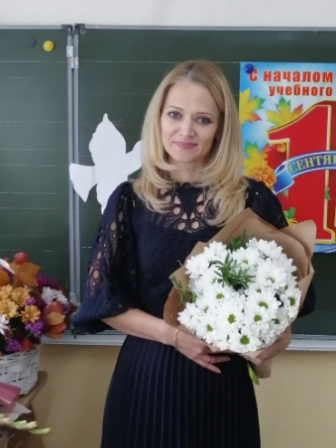
Образование средне-специальное, Нижневартовский государственный социально-гуманитарный колледж 2001 г., специальность: «Преподавание в начальных классах», квалификация: учитель начальных классов с правом преподавания русского языка в основной общеобразовательной школе. Образование высшее, Нижневартовский государственный педагогический институт 2004 г., квалификация: учитель русского языка и литературы.
В межаттестационный период прошла курсы повышении квалификации:
«Основы проектирования современного урока с применением цифровых сервисов и платформ» 144 ч., 2021 г.; «Методические основы формирования функциональной грамотности учащихся» 144 ч., 2021 г.; «Социокультурные истоки в образовательной организации в соответствии с ФГОС» 72 ч., 2023 г.

Награды учителя

№ | Вид награды | Год
Международный уровень
1. | Диплом победителя 2 степени Международного конкурса «Во благо Отечества!» | 2022
Федеральный уровень
1. | Диплом за 2 место во Всероссийском конкурсе «Лучшая технологическая карта по ФГОС – 2022» | 2022
2. | Диплом победителя Всероссийской олимпиады руководителей и педагогов общеобразовательных организаций «Духовно-нравственное воспитание в образовании на современном этапе развития общества» | 2022
Региональный уровень.
1. | Диплом победителя 2 степени Регионального конкурса научно-исследовательских, методических и творческих работ «Мой край» | 2023
Муниципальный уровень
 | Благодарность от Департамента Образования за участие в фестивале «Радуга истоков» | 2021
 | Благодарственное письмо МБУ«ЦБС» г. Мегиона за плодотворное сотрудничество и участие в библиотечных проектах МБУ «Централизованная библиотечная система» | 2022
 | Благодарственное письмо департамента образования администрации города Мегиона за организацию и проведение городской интенсивной образовательной сессии «Решаем открытые задачи». | 2022
 | Благодарность от Департамента Образования за подготовку команды-победителя городской литературной командной игры-путешествия по произведениям Н.Н.Носова | 2022
 | Благодарность от Департамента Образования за участие в методическом проектировании уроков курса «Социокультурные истоки» | 2022

Транслирование в педагогических коллективах опыта практических результатов своей профессиональной деятельности
Участие в мероприятии | Уровень | Подтверждающий документ, год
Участии в городском мастер-классе «Лепим из глины» | муниципальный | Приказ 2021 г.
Обучение для специалистов, привлекаемых к организации и проведению ГИА по программе: «Обучение организаторов в аудитории пунктов проведения ОГЭ ХМАО -Югры» | региональный | Сертификаты 2021, 2022 г.
Участие в педагогической мастерской «Метапредметные технологии в школе» | федеральный | Сертификат 2019 г.
Выступление на заседании Лаборатории духовно-нравственного воспитания и развития «Истоки» | муниципальный | Выписка из протокола
Выступление на городском методическом мероприятии «Проектная задача как актуальная технология организации современного урока» | муниципальный | Приказ 2022 г.
Участие в круглом столе «Замысел и реализация» (результат апробации методических моделей уроков по курсу «Социокультурные истоки»)в качестве докладчика | муниципальный | Приказ 2022 г.
Участие в городской конференции проектных работ младших школьников «Юный исследователь» | муниципальный | Приказы 2022 г., 2019 г.
Публикация статьи «Особенности реализации раздела «Труд земной» (2 класс. Социокультурные истоки). | федеральный | Свидетельство от 06.01.23 г.
Публикация презентации «Особенности реализации раздела «Труд земной» (2 класс. Социокультурные истоки). | федеральный | Свидетельство от 06.01.23. г.

Ссылки на web страницы
Сайт МАОУ «СОШ №4» г. Мегион - https://shkola4megion-r86.gosweb.gosuslugi.ru/pedagogam-i-sotrudnikam/attestatsiya-pedagogicheskih-rabotnikov/
Документы для аттестации, Облако mail.ru: https://cloud.mail.ru/public/jJbR/zCTLzZe3D
Список ссылок на WEB – страницы
- Дипломы об образовании: https://cloud.mail.ru/public/dEnV/VwC6TGVba
- Повышение квалификации: https://cloud.mail.ru/public/PoFM/uPREKPuQJ
- Рабочие программы 2 класс 2021-2022: https://cloud.mail.ru/public/NdRj/eaybhLxL4
- Программа внеурочной деятельности: https://cloud.mail.ru/public/4nah/TbDB8X7u6
- План воспитательной работы: https://cloud.mail.ru/public/bnX2/i8iAtZ5QS
- Благодарности от социальных партнеров: https://cloud.mail.ru/public/ipet/pZ9wuXRqd
- Грамоты, дипломы, благодарности учителя: https://cloud.mail.ru/public/te9z/Wc899vnDN
Международный уровень: https://cloud.mail.ru/public/iLe7/R9Uo3uvMp
Федеральный уровень: https://cloud.mail.ru/public/AiVX/9RdKUmHXE
Региональный уровень: https://cloud.mail.ru/public/FFKG/dFrJpbDMM
Муниципальный уровень: https://cloud.mail.ru/public/HAu1/4KnnQDEyN
Школьный уровень: https://cloud.mail.ru/public/nKES/fXzU4EtML
- Награды детей: https://cloud.mail.ru/public/VvMD/wokHjjjFm
- Распространение опыта: https://cloud.mail.ru/public/Ekms/xJ7iczDnf
- КИМ: https://cloud.mail.ru/public/23w6/5Uwa4LpH4
Экспертная деятельность: https://cloud.mail.ru/public/TQra/fJxWof7YE

